Праздничный концерт

«Семья – это все!»
1. Выставка поделок «Мы одна семья»»
2.Праздничный концерт.
3.Пироговый стол
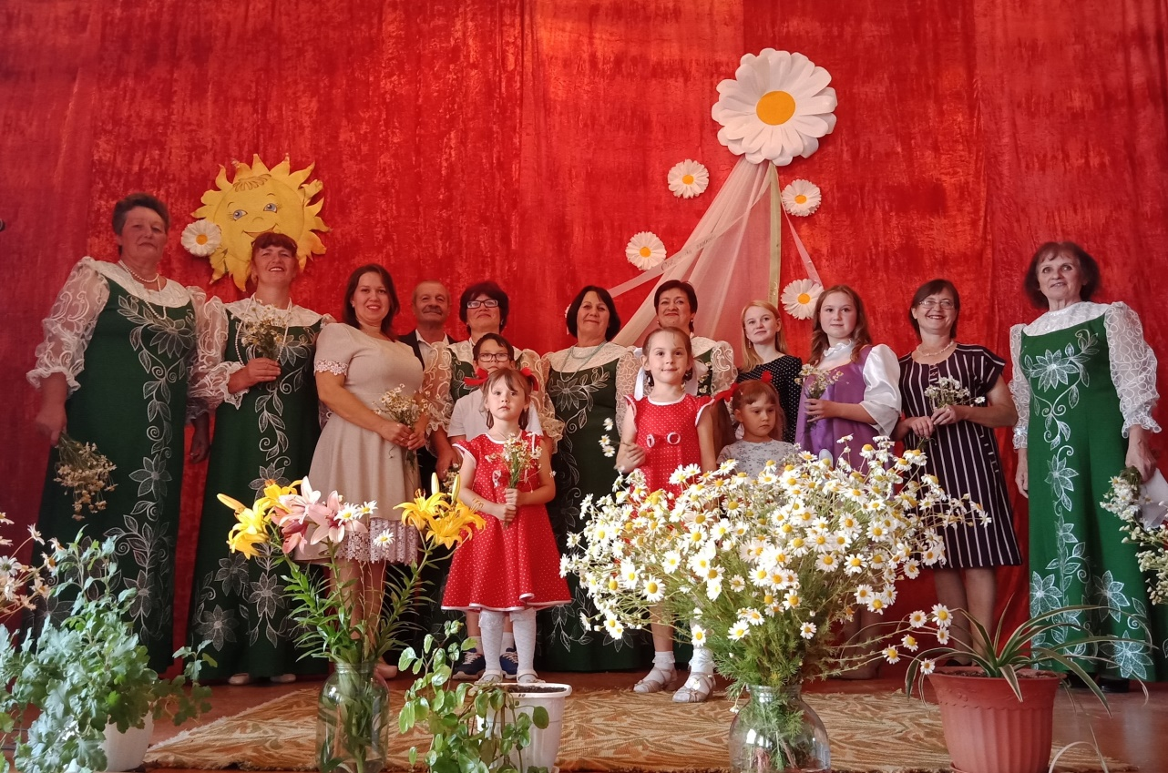
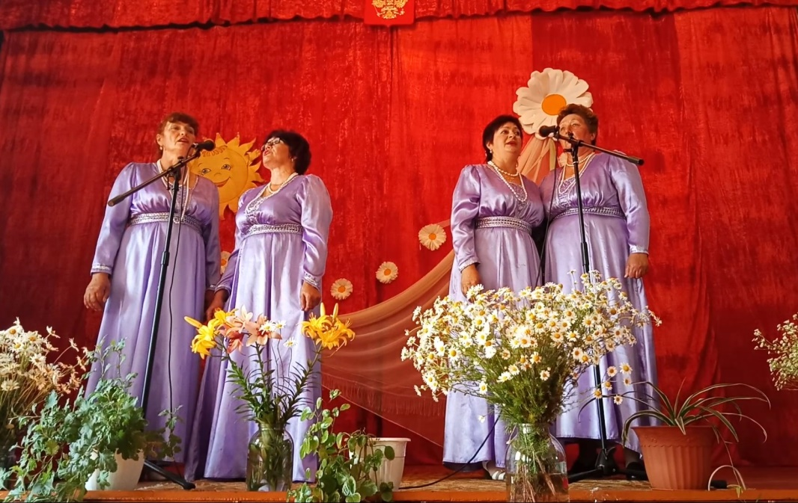

Киржеманы 08.07.2019г.

